- 估价项目名称：

北京市丰台区郭公庄家园（南区）部分地下车库用房房地产市场租金水平评估

- 估价委托人：
北京市保障性住房建设投资中心

- 房地产估价机构：
北京康正宏基房地产评估有限公司

- 注册房地产估价师：
吴薇（注册号：1419970001）、郑燚（注册号：1120070131）

- 估价报告出具日期：
2019年1月16日

- 估价报告编号：
康正评字2018-1-0582-F02ZLGJ2号

致估价委托人函
北京市保障性住房建设投资中心：
受贵公司的委托，我公司对北京市丰台区郭公庄家园（南区）部分地下车库用房房地产市场租金水平进行了评估。
估价对象：估价对象为位于北京市丰台区郭公庄家园（南区）部分地下车库用房房地产。根据估价委托人介绍及提供的《停车位数量汇总表》，估价对象共计944个停车位，详见下表：
序号 | 所属地块 | 停车位个数（个）
1 | 2号地块西地库 | 244
2 | 2号地块东地库 | 199
3 | 3号地块 | 370
4 | 4号地块 | 131
合计 |  | 944

估价目的：为估价委托人核定估价对象房地产市场租金水平提供参考依据。
价值时点：2018年12月17日
价值类型：根据房地产估价规范、国家现行有关标准规定和项目的具体要求，本次评估采用的是市场价值标准。根据《房地产估价基本术语标准》[GB/T50899-2013]，市场价值是经适当营销后，由熟悉情况、谨慎行事且不受强迫的交易双方，以公平交易方式在价值时点自愿进行交易的金额。
估价方法：本次评估采用的估价方法为比较法和收益法。
估价结果：评估专业人员根据估价的目的，按照估价的程序，采用科学的估价方法，在认真分析现有资料的基础上，结合本次估价的特殊要求通过仔细测算和认真分析各种影响房地产租赁价格的因素，确定估价对象于价值时点的房地产市场租金水平为按月出租345元/车位。同时考虑到估价对象周边有一定数量地面停车位，且所属小区为保障房小区，建议全年整租价格为317元/车位。但实际租赁价格将会受租赁双方对项目心理预期的影响出现一定范围内的浮动，在此提醒报告使用者注意。此外，经调查，地下车库租金浮动较小，租金涨幅率较小，考虑到估价对象未来配套设施有待进一步完善，故评估专业人员建议地下车库租金每5年递增1%。

（本页无正文）

顺致
商祺

北京康正宏基房地产评估有限公司
法定代表人：
二○一九年一月十六日

目 录
估价师声明 4
估价假设和限制条件 5
估价结果报告 8
一、估价委托人 8
二、房地产估价机构 8
三、估价目的 8
四、估价对象 8
五、影响房地产价格因素分析 9
（一）估价对象描述与分析 9
（二）市场背景描述与分析 11
六、价值时点 17
七、价值类型 17
八、估价原则 17
九、估价依据 18
十、估价方法 19
十一、估价结果 19
十二、参与本次估价工作的评估专业人员 20
十三、实地查勘期 20
十四、估价作业期 20
附 件 21
- 《关于燕保郭公庄家园南区车位项目的市场租金委托评估函》
- 估价对象所在位置示意图
- 估价对象实地查勘情况和相关照片
- 《停车位数量汇总表》
- 《商业资产管理委托书》复印件
- 房地产估价机构《营业执照（副本）》复印件
- 房地产估价机构资质证书复印件
- 评估专业人员执业证书复印件

估价师声明

注册房地产估价师郑重声明：

（一）注册房地产估价师在本估价报告中对事实的说明是真实的和准确的，没有虚假记载、误导性陈述和重大遗漏。

（二）本估价报告中的分析、意见和结论是注册房地产估价师独立、客观、公正的专业分析、意见和结论，但受到本估价报告中已说明的估价假设和限制条件的限制。

（三）注册房地产估价师与估价报告中的估价对象没有现实或潜在的利益，与估价委托人及估价利害关系人没有利害关系，也对本估价报告中的估价对象、估价委托人及估价利害关系人没有偏见。

（四）注册房地产估价师依照中华人民共和国国家标准《房地产估价规范》、《房地产估价基本术语标准》以及相关房地产估价专项标准进行估价工作，撰写本估价报告。

（五）本报告估价结果仅作为估价委托人在本次估价目的下使用，不得做其他用途。未经本估价机构书面同意，本报告的全部或任何一部分均不得向估价委托人、报告使用者、报告审查部门之外的单位和个人提供，也不得以任何形式公开发表。

（六）本评估报告由北京康正宏基房地产评估有限公司负责解释。

估价假设和限制条件

一、本次估价的一般假设
1.在价值时点的房地产市场为公开、平等、自愿的交易市场。
2.本报告的估价结果为正常条件下的公开市场价值，房地产交易需要交易双方在了解足够的市场信息，拥有足够的谈判时间，经过谨慎的考虑和对房地产市场进行合理预期，并具体考虑交易双方的偏好等条件下方能实现。对于房地产市场的波动及快速变现等特殊交易因素可能导致房地产价格有较大幅度的变化，本报告未考虑这种变化对估价对象价值产生的影响。
3.本次评估设定估价对象的国有建设用地使用权和建筑物所有权均为合法方式取得，且估价对象能够正常上市交易。
4. 评估专业人员已对估价委托人所提供的、本估价报告所依据的估价对象的权属以及其他相关资料进行了检查，无理由怀疑其合法性、真实性、准确性和完整性。本次评估设定估价委托人提供的资料合法、属实，并且提供了与本次评估有关的所有资料，没有保留及隐瞒。
5. 估价对象停车位明细以估价委托人提供的《停车位数量汇总表》上载明的为依据，估价委托人未提供相关建筑面积说明。
6.评估专业人员于2018年8月30日对估价对象进行了实地查勘。根据估价委托人要求，本次评估价值时点设定为2018年12月17日。估价对象为已建成物业，且评估专业人员实地查勘日与价值时点接近，故本次评估设定估价对象在价值时点的实物及权益状况与评估专业人员实地查勘时的情况相同。
7.评估专业人员对估价对象实物状况及其区位状况进行了一般性查勘，并对房屋安全以及环境污染等影响估价对象价值的重大因素给予了关注，在无理由怀疑估价对象存在隐患且无相应的专业机构进行鉴定、检测的情况下，设定估价对象能够正常安全使用。
8.任何有关估价对象的运作方式、程序符合国家、地方的有关法律、法规。
9.本次估价结果未考虑国家宏观政策发生重大变化以及遇有自然力和其他不可抗力对估价结果的影响。
10.估价结果未考虑估价对象及其运营企业已承担的债务、或有债务及经营决策失误或市场运作失当对其价值的影响。

二、特殊事项假设前提
1.未定事项假设
（1）估价委托人未提供估价对象权属证明文件，根据其介绍，估价对象为北京市保障性住房建设投资中心所有，其《不动产权证书》尚在办理过程中。本次评估设定估价对象权属清晰、合法、无争议，未被查封或者以其他形式限制其房地产权利，未设定抵押权等他项权利，不涉及第三方权利义务。
（2）截至报告出具日，估价对象《不动产权证书》尚在办理过程中，且尚未办理土地出让手续。故本次评估谨慎考虑，综合估价对象建筑物经济耐用年限及土地使用权法定最高出让年限，按熟短原则设定估价对象收益期为50年。
（3）根据估价委托人提供的《停车位数量汇总表》，估价对象共计944个地下停车位，由于其未提供地下停车位建筑面积指标，根据估价委托人介绍及评估专业人员实地查勘，本次评估按30平方米/车位进行测算。
2.背离事实假设
无
3.不相一致假设
无
4.依据不足假设
估价对象尚未取得《不动产权证书》，且估价委托人未能提供其《工程竣工验收备案表》。根据估价委托人介绍及评估专业人员现场调查，估价对象建成于2017年，本报告设定估价对象建成于2017年。

三、估价报告使用限制
1.使用范围：本估价报告只能由估价报告载明的报告使用者使用，且只能用于本报告载明的唯一估价目的和用途。
2.估价委托人或者本估价报告使用人应按照法律规定和估价报告载明的使用范围使用本估价报告。估价委托人或者估价报告使用人违反前款规定使用本估价报告的，估价机构和评估专业人员不承担责任。
3.除估价委托人、估价委托合同中约定的其他估价报告使用人和法律、行政法规规定的估价报告使用人之外，其他任何机构和个人不能成为估价报告的使用人。
4.估价报告使用人应当正确理解估价结论。估价结论不等同于估价对象可实现价格，估价结论不应当被认为是对估价对象可实现价格的保证。
5.本报告估价目的是为估价委托人核定估价对象房地产市场租金水平提供参考依据，不做其他估价目的之用。如果估价对象的评估条件或目的发生变化，需重新进行评估。
6.本报告估价结果为价值时点下估价对象土地在现状规划条件、建筑物在现状成新度下的房地产市场租金水平，如估价对象登记用途、建筑面积或建筑物使用状况等评估条件发生变化，估价结果需要做相应的调整直至重新评估。
7.本估价报告中数据全部采用电算化连续计算得出，由于在报告中计算的数据均按四舍五入保留两位小数或取整，故可能出现个别等式左右不完全相等的情况，但不影响计算结果及最终评估结论的准确性。
8.本估价报告在估价机构盖章和注册房地产估价师签章的条件下有效。
9. 本估价报告自报告出具日起计算，至2020年1月15日有效。

估价结果报告

一、估价委托人
本次评估估价委托人为北京市保障性住房建设投资中心，为估价对象的委托管理人。

二、房地产估价机构
受托机构：北京康正宏基房地产评估有限公司
资质级别：壹级
资格证书号：建房估证字[2013]081号
有效期限：2016年9月18日至2019年9月17日
注册地址：北京市丰台区方庄芳城园三区18楼底商217室
法定代表人：齐宏
联系人：张婷婷
联系电话：010-82253558-395

三、估价目的
为估价委托人核定估价对象房地产市场租金水平提供参考依据。

四、估价对象
（一）估价对象范围
本次评估估价对象为北京市丰台区郭公庄家园（南区）部分地下车库用房房地产，车位个数共计944个，估价委托人未提供相关建筑面积说明。估价对象范围为其房屋所有权及出让国有建设用地使用权，不包含动产、债权债务、特许经营权等其他财产或权益。
（二）估价对象基本状况
估价对象为位于北京市丰台区郭公庄家园（南区）部分地下车库用房房地产。郭公庄家园为公租房项目，估价对象为该项目配套地下车库用房，共计944个地下车位。
（三）土地基本状况
1.估价对象土地为国有土地，土地所有权归国家所有；估价对象尚未取得《不动产权证书》。且估价委托人未能提供估价对象土地用途、土地使用年限等信息及相关土地面积依据。
2.估价对象现状已按规划要求完成开发建设，有一定规划限制条件。
3.估价对象所属项目用地四至：
现状四至：东临樊羊路，南临郭公庄南街，西临现状城市支路，北临空地。
4.估价对象所属项目用地地势较平坦。
5.基础设施状况：
估价对象现状市政基础设施完备，达“七通”（即通路、通电、通讯、通上水、通下水、通热、通燃气）。
（四）建筑物基本状况
估价对象所属郭公庄家园（南区）项目为公共租赁住房项目。该项目建筑规模约31万平方米，已完成开发建设，共建有14栋住宅楼，并配建有9栋配套商业楼及地下车库用房。该项目提供公租房约5000套，精装修交付，目前已配租入住1500余户。该项目地下车库用房共分为四部分，分别为2号地块西地库，包含244个地下车位；2号地块东地库，包含199个地下车位；3号地块地库，包含370个地下车位；4号地块地库，包含131个地下车位。目前均待出租状态。本次估价对象为上述全部944个地下车位。

五、影响房地产价格因素分析

（一）估价对象描述与分析
1.实物状况分析
（1）土地实物状况
1）土地利用状况：估价对象所在项目现状已完成开发建设，宗地内主要建筑为高层住宅楼。估价对象场地地势较平坦，水文状况良好，工程地质条件良好，无不良地质现象。估价对象地处居住类VI-12级地价区，该用途平均级别容积率为2.5。综上，该地块土地利用程度较好。
2）土地开发程度：估价对象现状市政基础设施达“七通”（即通路、通电、通讯、通上水、通下水、通热、通燃气），保障程度高。
（2）建筑物实物状况
1）建设内容、规模分析
估价对象所属郭公庄家园（南区）项目为公共租赁住房项目。该项目建筑规模约31万平方米，已完成开发建设，共建有14栋住宅楼，并配建有9栋配套商业楼及地下车库用房。该项目提供公租房约5000套，精装修交付，目前已配租入住1500余户。该项目地下车库用房共分为四部分，分别为2号地块西地库，包含244个地下车位；2号地块东地库，包含199个地下车位；3号地块地库，包含370个地下车位；4号地块地库，包含131个地下车位。目前均为待出租状态。
估价对象为上述全部944个地下车位，为公共租赁住房配套地下车位。根据评估专业人员实地查勘及估价委托人介绍，估价对象目前已具备使用条件，处于待租状态，尚未使用。
2）装修情况
估价对象装修情况为结构顶棚、涂料墙面、水泥地面，行车标识已涂刷完成。
3）成新率
根据评估专业人员实地查勘，估价对象围护墙完好；地面、墙面平整；门窗开启关闭灵活；墙面、顶棚面层涂料完好，设备、管道通畅，水卫、电照设备完好，维护情况良好。结合估价对象的建成年代、建筑结构，采用直线折旧法计算估价对象成新率：
成新率＝1-（1-残值率）×已经使用年限÷经济耐用年限＝1-（1-0%）×（2018-2017）÷60＝98%
2.权益状况分析
（1）土地状况
估价对象土地为国有土地，土地所有权归国家所有；本次评估估价对象用途为地下车库。
（2）建筑物状况
根据估价委托人介绍，估价对象为北京市保障性住房建设投资中心所有，《不动产权证书》尚在办理过程中。本次评估设定估价对象权属清晰、合法、无争议。
（3）他项权利设置
根据估价委托人介绍，估价对象不存在抵押权、租赁权、地役权等他项权利。本次评估设定估价对象不存在抵押权、租赁权、地役权等他项权利。
3.区位状况分析
（1）位置状况
估价对象位于北京市丰台区郭公庄家园，地处西南四环外，距四环路约1.8公里，东距京开高速约3公里。估价对象位于丰台科技园东南，向西距地铁9号线郭公庄站约500米，位置状况较好。
（2）交通状况
估价对象紧临城市支路樊羊路，周边通行公交车较少，距地铁9号线及地铁房山线换乘站郭公庄站约500米，出行较便捷，周边道路通达状况较好，附近停车便捷度较好，综合评价交通便捷度较好。
（3）环境状况
估价对象周边环境较干净整洁，绿化率较高，周边有世界公园、花乡世界名园、高鑫公园，自然环境较好；附近有北京汽车博物馆、其他人文设施较少，人文环境一般，综合环境状况较好。
（4）外部配套设施状况
估价对象所处区域目前已拥有完善的基础设施配套保障，区内大部分区域基础设施配套目前可达到“七通”（通路、通电、通讯、通上水、通下水、通热、通燃气）条件，且保证程度高。
以估价对象为中心半径2公里范围内的公共服务配套设施齐备状况较好，有银行（北京农商银行、中国建设银行）、学校（二十一世纪幼儿园、丰台区花城幼儿园分园、北京市丰台区花乡郭公庄村市民文明学校）、购物场所（万达广场、永旺梦乐城北京丰台购物中心）、餐饮等公共服务配套设施。
综上，估价对象位置状况较好，商业繁华度一般，交通便捷度较好，环境状况较好，区域内大部分基础设施配套可达“七通”，公共服务配套设施齐备状况较好，估价对象总体区位状况较好。

（二）市场背景描述与分析
1.北京市住宅用房房地产市场状况
根据北京市统计局网站公布的数据，2018年1-3季度北京市经济运行总体平稳、稳中有进，实现地区生产总值21511.1亿元，按可比价格计算，同比增长6.7%，增速比上半年回落0.1个百分点。1-3季度，北京市商品房新开工面积为1508万平方米，同比增长5.9%。其中，住宅新开工面积为802万平方米，增长25.9%；1-3季度，北京市商品房销售面积为407.1万平方米，同比下降27.9%。其中，住宅销售面积为305.2万平方米，下降17.7%。
（1）土地市场
1）土地成交情况
根据土地市场监测显示，2018年三季度成交的13宗土地当中，居住类用地占7宗，成交土地面积为38.9万平方米，占全季度土地成交总量的54.31%；规划建筑面积62.26平方米，占全季度规划建筑面积总量的49.12%。
从成交土地区域分布上分析，2018年三季度成交13宗地块，区域分布在17个行政区县当中的6个区县。城区方面，本季度共成交2宗地块，其中朝阳区1宗、丰台区1宗，城区土地成交总面积11.44万平方米，占全市成交总量的15.97%；朝阳区成交的1宗地块为居住类用地，占全市居住类用地成交总量的19.27%，丰台区成交的1宗地块为商业办公用地。剩余的11宗地块出现在郊县，共有6宗居住类用地及5宗工业用地。其中，大兴区成交7宗地块，成交宗地数为本季最多，占全市成交总量的53.23%。
2）土地成交价格
本季度居住类用地楼面地价为20795元/平方米，与上季度（2017年四季度住宅楼面地价为23637元/平方米）相比下降了12.02%。
3）土地总结
2018年三季度北京共推出8宗宅地，累计供应76万平米，同比下降77%；共成交7宗宅地，累计成交62万平米，同比下降81%。自2018年二季度以来住宅用地供应量和去年同期相比下滑明显，成交量同比亦有明显降低。尽管北京6月发布《北京市2018年建设用地供应计划》，计划安排1200公顷住宅用地，和去年供地计划量相当，但是二三季度并未如期增加供地量。预计四季度供应量将明显增加。2018年，土地市场“限房价、限地价、竞自持”等多项卡控手段，外加购房需求的理性回归，以及开发商大举拿地的热情有所降低，北京招拍挂土地市场降温趋势延续。

（2）商品房住宅市场
1）商品住宅供给状况
2018年三季度全季获批预售的房地产项目共计65个，批准预售建筑面积为374.18万平方米；其中新增住宅项目共计44个，供应套数共计14999套，新增住宅批售面积为197.42万平方米。与去年同期相比，批准预售建筑面积增加了103.03万平方米，增长28.16%，住宅供应套数增加了109.15%；环比2018年二季度，新批项目数量增加了25个，批售面积增加了262.64%，住宅供应套数增加了240.34%。
2017年3季度至2018年3季度商品住宅上市销售情况
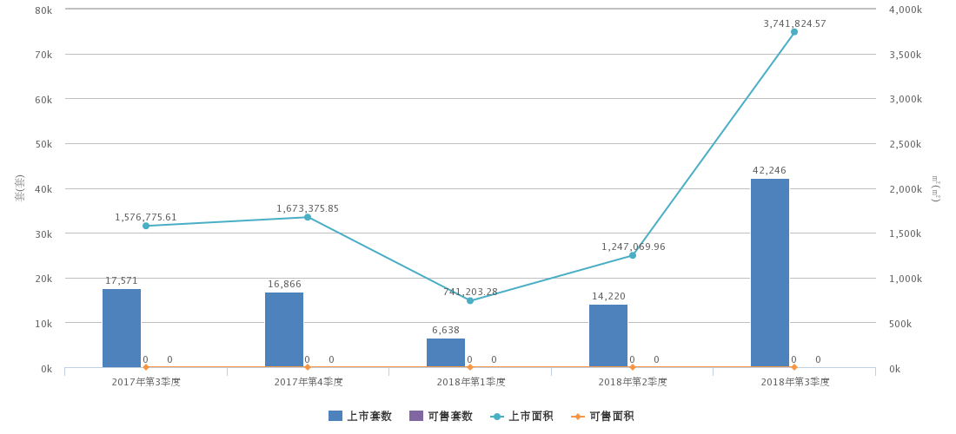
从各行政区县供应状况来看，大兴区本季度供应套数最多，有4486套新增供应，占比全市总量的46.72%，建筑面积46.07万平方米，占全市总量的43.72%，供应面积排在全市榜首。排在第二的是昌平区，本季度有2853套新增供应，占比全市总量的29.72%。
从环线上看，2018年三季度商品住宅市场可售套数共计为62076套，可售面积共计为748.6万平方米。其中，五环以外区域可售套数为56017套，可售面积为675.45平方米，可售面积为占比为90.2%，5环内区域占比为9.8%，5-6环区域占比为53.3%，6环以外区域占比为37%。
2）商品住宅成交情况
2018年三季度，北京成交商品住宅总量为7665套，住宅网签面积共计97.81万平方米，环比2018年二季度有一定增幅，分别上涨了38.51%和33.58%，同比去年同期成交数据分别上涨了85.32%和48.98%。
2017年3季度至2018年3季度北京市住宅市场成交情况
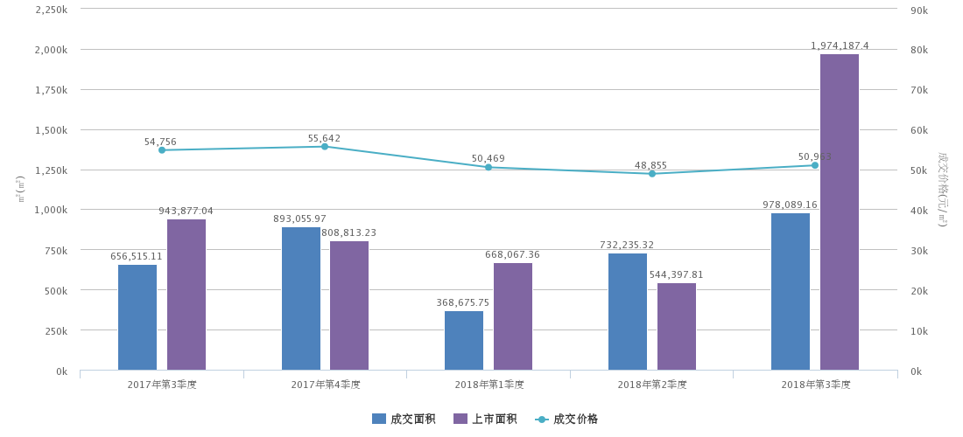
2018年三季度北京住宅（不含保障房）成交均价同比呈下降趋势，环比保持平稳。一方面，新房供应以限竞房、共有产权房为主，成交均价受限制；另一方面，供应大幅增加，市场处于供大于求状态，购房者观望情绪浓厚，房价上涨动力不足，预计四季度商品住宅市场成交均价仍保持平稳。2018年前三季度北京商品住宅（不含保障房）均价为39325元/平方米，较2017年同期均价下降7%。
图：2016年1月-2018年9月北京商品住宅（不含保障房）成交均价
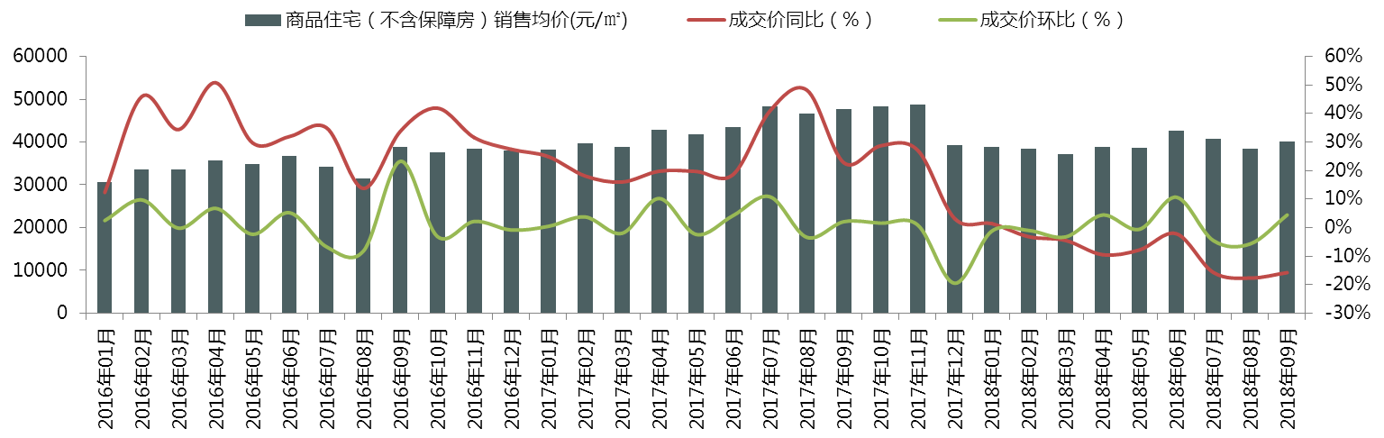
3）二手房住宅市场
2018年三季度，北京市存量房网签数据共计50266套，签约面积442.32万平方米，二手住宅累计成交45145套，签约面积为395.98万平方米，住宅成交套数和签约面积环比2017年二季度分别下降了5.15%和2.53%，相比去年同期分别增加了93.37%和84.55%。
2018年1月至2018年9月北京二手住宅成交逐月对比图
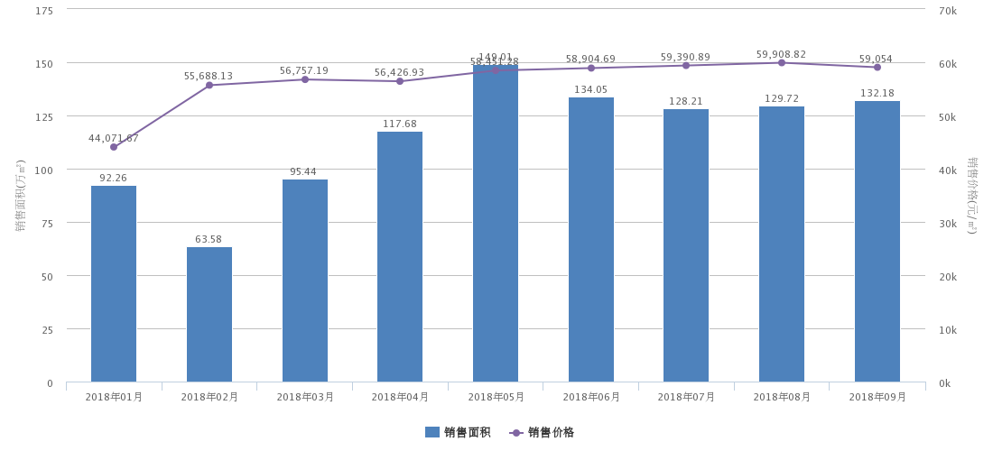
2018年三季度北京二手房市场成交量环比小幅下降。政策调整削弱刚需购买力，市场预期进一步回落，同时新房市场对二手房需求继续分流，未来市场成交量将稳中有降。三季度北京二手房累计成交4.5万套，新建商品住宅（不含保障房）成交1.3万套，二手房市场占比达78%；相对于新房，二手房在交通和配套等方面优势明显，为市场成交主力。三季度北京二手房成交均价为57330元/平方米，较2017年三季度下降4%。
（3）产业政策
2018年三季度，政策调控持续深化，供需端调控与市场监管相结合。一方面调控政策继续保持高压，一二线城市查缺补漏，三四线城市升级加码，限企业购房、设置房价增涨幅等创新手段日益普及，另一方面市场监管不断强化，全国范围内多部门联合执法成常态，监管范围涉及新房市场、二手房市场、租赁市场、房地产金融等各个方面，市场监管成为落实调控政策，保障调控效果的重要手段，投资投机等违法违规行为不断被挤压，市场交易活动逐渐回归理性。
2018年三季度，在“坚决遏制房价上涨”的基调下，北京坚持高压调控态势，强化市场监管，不断规范市场秩序，促进房地产市场健康平稳发展。在调控层面，发布公积金新政，将贷款额度与存缴年限挂钩，更改了“二套房”判定标准，实行“认房又认贷”政策，同时下调了二套房贷款额度，公积金贷款门槛升级；发布产业限制目录，指定区域禁止新建住宅、写字楼；在监管方面，约谈房企及中介机构，规范互联网房源发布信息，禁止拒绝购房者使用公积金贷款；在制度方面，建立包括商品住房、共有产权住房、棚改安置房、租赁住房等多种类型及一二三级市场联动的住房供应体系。
9月13日，北京住房公积金管理中心发布《关于调整住房公积金个人住房贷款政策的通知》，自9月17日起施行。《通知》称，从9月17日起网签的购房，在使用公积金贷款的时候，将执行“认房又认贷”的政策。同时，今后公积金贷款将与缴存年限挂钩，每缴存一年可贷10万元，缴存12年可以贷到最高的120万元。所谓的“认房又认贷”也就是说，既要看名下是否无房，也要看全国范围内的个人住房贷款记录。《通知》规定，借款申请人名下无住房贷款记录(包括商业性住房贷款、住房公积金个人住房贷款)且在本市无住房的，按首套房贷款政策办理;凡不属于首套房情形，被核定为是二套房的，按二套房贷款政策办理;如果被核定为有两套及以上住房的，不予贷款。
（4）未来市场预期
2018年三季度北京坚持高压调控态势，强化市场监管，建立多种类型、多级市场联动的住房供应体系。预计四季度调控政策仍将保持连续性、稳定性，重点聚焦在强化市场监管、增加有效供给、规范租赁市场、城市规划落实等方面。
2018年三季度北京新房市场供应大幅增加带动成交量上扬。未来限价房批量入市、年底房企加速推盘冲业绩，预计四季度供应量仍维持高位，但供应增加带动成交量上升的效用在减弱，预计四季度成交量将稳中有降，价格进一步趋稳。三季度北京二手房市场成交量小幅下降，成交均价小幅波动。预计四季度北京二手住宅市场成交量、价格将大概率小幅下降，政策调整削弱刚需购买力，市场预期进一步回落，同时新房市场对二手房需求继续分流，未来市场成交将稳中有降。三季度北京土地市场供应成交均呈下滑态势。为落实全年1200公顷住宅用地供应计划，预计四季度北京土地供应节奏将加快，受金融管控收紧、房企资金压力加大影响，开发商在北京拿地愈加谨慎，但优质地块仍将受到房企青睐，预计四季度成交量将回升。
2.估价对象所在区域相应用途房地产市场状况
估价对象位于北京市丰台区花乡片区，花乡位于北京城西南部，距天安门10余公里，区域面积50.3 平方公里，下辖黄土岗、草桥、白盆窑、新发地、郭公庄、六圈、羊坊、高立庄、葆台、四合庄、纪家庙、樊家村、造甲村、看丹、榆树庄15个行政村，户籍人口5.4万人，外来常住人口约15万。地铁4 号线、9 号线、10 号线、大兴线、房山线、规划16 号线及南三环、南四环、南五环、京开高速、京沪高铁穿乡而过。辖区内有北京新发地农产品市场、即将建设的北京国家数字出版基地等产业集聚区，以及天坛医院、首都经济贸易大学、世界公园、世界花卉大观园等各类优质资源，是北京建设世界城市过程中商流、物流、人流和信息流的重要集聚地之一。郭公庄地处花乡南部，总面积2.56平方公里，周围与高立庄村、六圈、葆台村、白盆窑村相邻。该区域内周边多为在建的社区，周边已建成的住宅项目较少，有亿城天筑、首开华润城等住宅项目。区域内交通便捷度较好，公共配套设施较齐备。据调查，周边地下车库销售价格主要集中在200000～300000元/车位，租赁价格主要集中在300～500元/月•车位。

六、价值时点
本次估价价值时点为2018年12月17日。

七、价值类型
根据房地产估价规范、国家现行有关标准规定和项目的具体要求，本次评估采用的是市场价值标准。根据《房地产估价基本术语标准》[GB/T50899-2013]，市场价值是经适当营销后，由熟悉情况、谨慎行事且不受强迫的交易双方，以公平交易方式在价值时点自愿进行交易的金额。

八、估价原则
我们在本次估价时遵循了以下原则：
（一）独立、客观、公正原则
独立、客观、公正原则要求评估专业人员站在中立的立场上，评估出对各方当事人来说均是公平合理的价格。独立、客观、公正原则是房地产估价的基本原则，也是房地产市场价值估价中的最高行为准则。
（二）合法原则
房地产估价遵循合法原则，应当以估价对象的合法产权、合法使用、合法交易为前提进行。
本次评估设定估价对象在价值时点具有合法的产权且用途合法。
（三）替代原则
替代原则的理论依据是同一市场上相同物品具有相同市场价值的经济学原理。替代原则是保证房地产估价能够通过运用市场资料进行和完成的重要理论前提：只有承认同一市场上相同物品具有相同的市场价值，才有可能根据市场资料对估价对象进行估价。
替代原则也反映了房地产估价的基本原理和最一般的估价过程：房地产估价所要确定的估价结论是估价对象的客观合理价值。对于房地产交易目的而言，该客观合理价值应当是在公开市场上最可能形成或者成立的价格，房地产估价就是参照公开市场上足够数量的类似房地产的近期成交价格来确定估价对象的客观合理价值的。
（四）价值时点原则
估价结论首先具有很强的时间相关性，这主要是考虑到资金的时间价值，在不同的时间点上发生的现金流量对其价值影响是不同的。所以，在房地产估价时统一规定：如果一些款项的发生时点与价值时点不一致，应当折算为价值时点的现值。
估价结论同时具有很强的时效性，这主要是考虑到房地产市场价格的波动性，同一估价对象在不同时点会具有不同的市场价格。所以强调：估价结果是估价对象在价值时点的价值体现，不能将估价结果作为估价对象在其他时点的价值。

九、估价依据
（一）有关的法律、法规及技术标准文件
1. 《中华人民共和国土地管理法》[中华人民共和国主席令第28号]
2. 《中华人民共和国资产评估法》[中华人民共和国主席令第46号]
3. 《中华人民共和国城镇国有土地使用权出让和转让暂行条例》[中华人民共和国国务院令第55号]
4. 《中华人民共和国物权法》[中华人民共和国主席令第62号]
5. 《中华人民共和国城市房地产管理法》[中华人民共和国主席令第72号]
6. 《房地产估价规范》[GB/T 50291-2015]
7. 《房地产估价基本术语标准》[GB/T50899-2013]
8. 《北京市人民政府关于更新出让国有建设用地使用权基准地价的通知》[京政发﹝2014﹞26号]
- 估价委托人提供的资料
1. 《关于燕保郭公庄家园南区车位项目的市场租金委托评估函》
2.《停车位数量汇总表》
3.《商业资产管理委托书》复印件
（三）评估专业人员实地勘查的有关资料
（四）估价机构资质证书

十、估价方法
由于本次评估是为估价委托人核定估价对象房地产市场租金水平提供参考依据，因此我们在认真分析研究估价对象的相关资料，并通过对邻近地区同类物业调查的基础上，根据《房地产估价规范》[GB/T 50291-2015]的估价程序，选用比较法、收益法进行估价。估价方法简述如下：
比较法：比较法是选取一定数量的可比实例，将它们与估价对象进行比较，根据其间的差异对可比实例成交价格进行处理后得到估价对象价值或价格的方法。比较法主要用于同类房地产数量较多、经常发生交易且具有一定可比性的房地产。
收益法：收益法是根据估价对象价值或价格，利用报酬率或资本化率、收益乘数将估价对象价值或价格转换为未来收益得到估价对象市场租金的方法。收益法适用于估价对象或其同类房地产通常有租金等经济收入的收益性房地产。

十一、估价结果
评估专业人员根据估价的目的，按照估价的程序，采用科学的估价方法，在认真分析现有资料的基础上，结合本次估价的特殊要求通过仔细测算和认真分析各种影响房地产租赁价格的因素，确定估价对象于价值时点的房地产市场租金水平为按月出租345元/车位。同时考虑到估价对象周边有一定数量地面停车位，且所属小区为保障房小区，建议全年整租价格为317元/车位。但实际租赁价格将会受租赁双方对项目心理预期的影响出现一定范围内的浮动，在此提醒报告使用者注意。此外，经调查，地下车库租金浮动较小，租金涨幅率较小，考虑到估价对象未来配套设施有待进一步完善，故评估专业人员建议地下车库租金每5年递增1%。

十二、参与本次估价工作的评估专业人员
注册房地产估价师
姓名 | 注册号 | 签名 | 签名日期
吴薇 | 1419970001 |  | 年 月 日
郑燚 | 1120070131 |  | 年 月 日
其他评估专业人员
姓名 | 相关资格或职称 | 签名 | 签名日期
张婷婷 | —— |  | 年 月 日

十三、实地查勘期
2018年8月30日

十四、估价作业期
2018年8月30日至2019年1月10日

附 件
- 《关于燕保郭公庄家园南区车位项目的市场租金委托评估函》
- 估价对象所在位置示意图
- 估价对象实地查勘情况和相关照片
- 《停车位数量汇总表》
- 《商业资产管理委托书》复印件
- 房地产估价机构《营业执照（副本）》复印件
- 房地产估价机构资质证书复印件
- 评估专业人员执业证书复印件

